Arturo Alejos Yamamoto

[Capte la atención del lector con un resumen atractivo. Este resumen es una breve descripción del documento. Cuando esté listo para agregar contenido, haga clic aquí y empiece a escribir.]

[Título del documento]

[Subtítulo del documento]

# Introducción

# **Terraform**

Terraform es una herramienta de código abierto "Infraestructura como código", creada por HashiCorp

Dado a que es una herramienta de codificación declarativa, Terraform permite a los desarrolladores utilizar un lenguaje de configuración de alto nivel llamado HCL (HashiCorp Configuration Language) para describir el "estado ideal" de la infraestructura, ya sea en la nube en las instalaciones, para ejecutar una aplicación. A continuación, elabora un plan para alcanzar ese estado final y lo ejecuta para suministrar la infraestructura.

Debido a que Terraform utiliza una sintaxis sencilla, la solución puede suministrar la infraestructura a través de centros de datos en múltiples nubes y a nivel local, y es capaz de ejecutar la infraestructura de forma segura y eficiente en respuesta a los cambios en la configuración. Es una de las herramientas de automatización de infraestructura más populares disponibles actualmente. Si la organización tiene previsto implementar un entorno de nube híbrida o multinube, es probable que quiera o necesite conocer Terraform (IBM, 2020).

Para el desarrollo del presente informe se instaló Terraform en una laptop con Windows 10 y se siguió las instrucciones de la página oficial del producto (Terraform, s.f.), la misma que permitió codificar la infraestructura de tal manera que el suministro sea automatizado. Este componente es un elemento clave en la práctica DevOps.

## **Infraestructura desplegada**

* Proveedor: Microsoft Azure
* Virtual network: 192.168.0.0/16
* Sub network: 192.168.1.0/24
* Sistema Operativo: Centos 8 stream (free)

En este punto es importante mencionar que desde terraform solo se permite configurar la máquina virtual Zeus (Máster) hasta el modelo Standard_D2s_v3 (2 CPUs y 8 GB de memoria) por restricciones de la cuenta de laboratorio UNIR, dado que se tuvo problemas de capacidad en memoria para la instalación de KUBERNETES, se tuvo que realizar un cambio de modelo en la consola de Microsoft Azure al modelo E2ds_v4 (2 CPUs y 16 GB de memoria). Es necesario indicar la limitante desde mi punto de vista que tiene Microsoft Azure para cambiar el tamaño de la memoria, no permitiendo ampliar la memoria de 8 GB a 16 GB, teniendo que cambiarse el modelo y por ende los costos de la máquina virtual a desplegar. La infraestructura desplegada podrá verse en la figura 1.

## **Código de despliegue**

El código terraform se encuentra en el directorio git:

Infraestructura laboratorio



Figura 1: Infraestructura Laboratorio

# **Ansible**

Ansible es una plataforma de software libre para configurar y administrar ordenadores. Combina instalación multi-nodo (es decir: permite desplegar configuraciones de servidores y servicios por lotes), ejecuciones de tareas ad hoc y administración de configuraciones. Adicionalmente, Ansible es categorizado como una herramienta de orquestación.2​ Gestiona nodos a través de SSH y no requiere ningún software remoto adicional (excepto Python 2.4 o posterior3​) para instalarlo. Dispone de módulos que trabajan sobre JSON y la salida estándar puede ser escrita en cualquier lenguaje. Nativamente utiliza YAML para describir configuraciones reusables de los sistemas (Wikipedia, 2021).

## Arquitectura

En ansible existe el nodo de control y host administrados (o host remotos), es instalado en el nodo de control. Los hosts administrados se enumeran en un inventario de host, que es un archivo de texto en el nodo de control que incluye una lista de nombres de host administrados y direcciones IP.

Ansible utiliza SSH como transporte de red para comunicarse con los hosts administrados.

Los módulos a los que se hace referencia en el playbook se copian en los hosts administrados. Luego se ejecutan, en orden, con los argumentos especificados en el playbook. Los usuarios de Ansible pueden escribir sus propios módulos personalizados, si es necesario, pero los módulos principales que vienen con Ansible pueden realizar tareas de administración del Sistema.

## Componentes

|  |  |
| --- | --- |
| Componente | Descripción |
| Ansible configuration | Ansible tiene opciones de configuración que definen como se comporta. Estos ajustes incluyen cosas como el usuario remoto para ejecutar comandos y contraseñas para proporcionar al ejecutar comandos remotos con sudo. Los valores de configuración predeterminados pueden ser anulados por variables de entorno o valores definidos en archivos de configuración |
| Host inventory | El inventario de host de Ansible define a que grupos de configuración pertenecen los hosts. El inventario puede definir como se comunican Ansible con un host gestionado y también define los valores de las variables de grupo y host |
| Core modules | Los módulos principales son los módulos que vienen incluidos con Ansible. Hay mas de 400 módulos principales |
| Custom modules | Los Usuarios pueden ampliar la funcionalidad de Ansible escribiendo sus propios módulos y agregándolos a la biblioteca de Ansible. Los módulos generalmente se escriben en Python, pero se puede escribir en cualquier lenguaje de programación interpretado (Shell, Ruby, Python, etc.) |
| Playbooks | Los playooks de Ansible son archivos escritos en sintaxis YAML que definen los módulos con argumentos para aplicar a los nodos administrados. Declaran las tareas que deben realizarse |
| Connection plugins | Complementos que permiten la comunicación con hosts administrados o proveedores en la nube. Estos incluyen SSH nativo, SSH paramiko y local. Paramiko es una implementación de Python de Open SHH para Red Hat Enterprise Linux 6 que proporciona la configuración ControlPersist que mejora el rendimiento de Ansible |
| Plugins | Extensiones que mejoran la funcionalidad de Ansible. Los ejemplos incluyen notificaciones por correo electrónico y registro. |

Tabla 1. Componentes del nodo de control

Elaboración propia, fuente: https://docs.ansible.com/



Figura 2. Arquitectura ANSIBLE

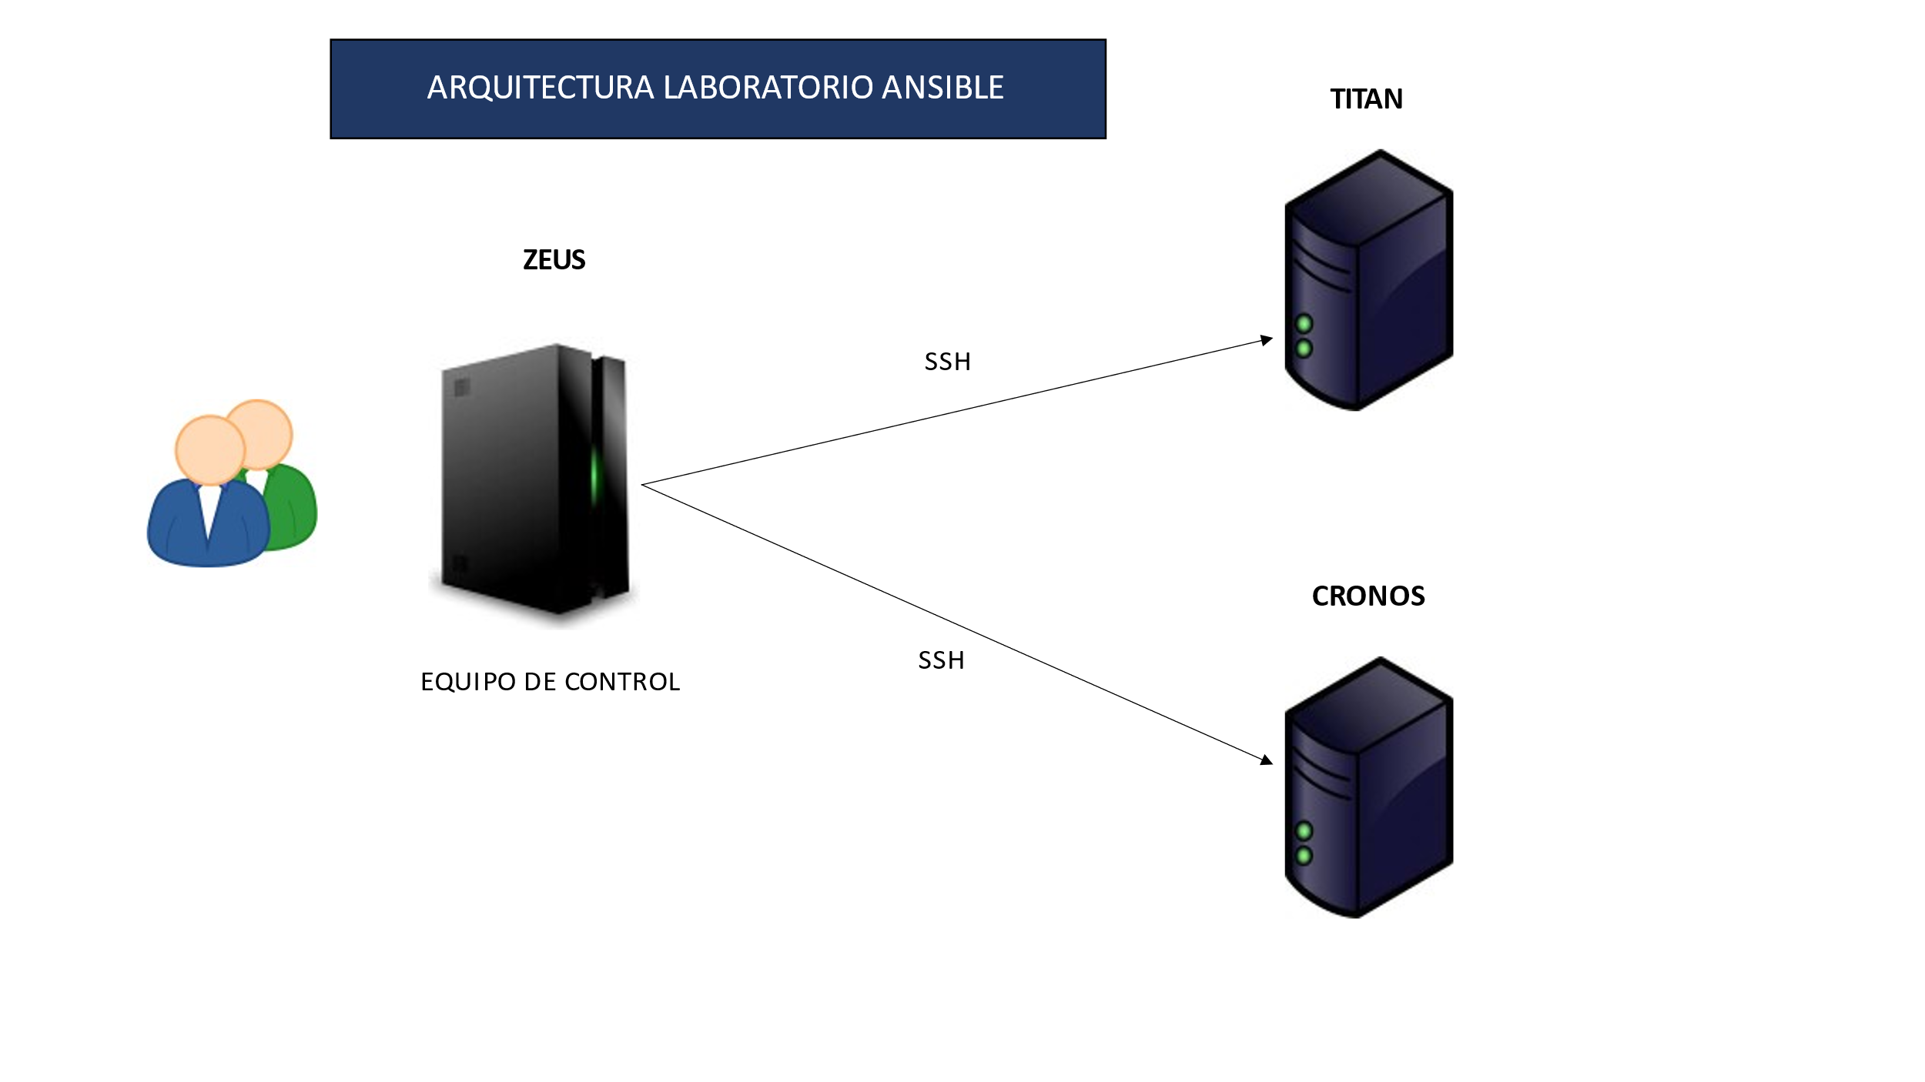

Figura 3. Arquitectura Laboratorio ANSIBLE

Código Ansible

El código Ansible se encuentra en el directorio git:

## ¿Qué puedo hacer con Ansible?

* Ejecutar: Líneas de comando desde el prompt

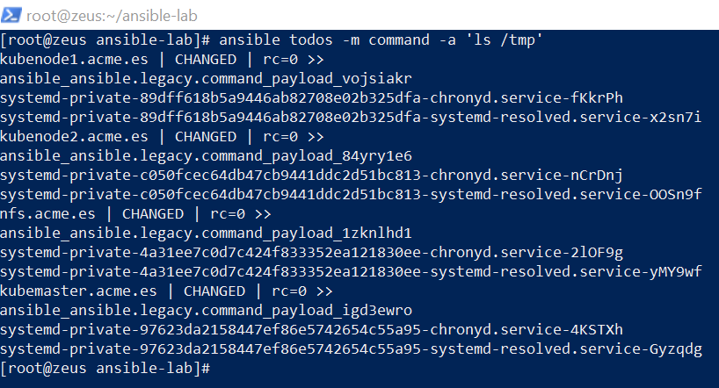

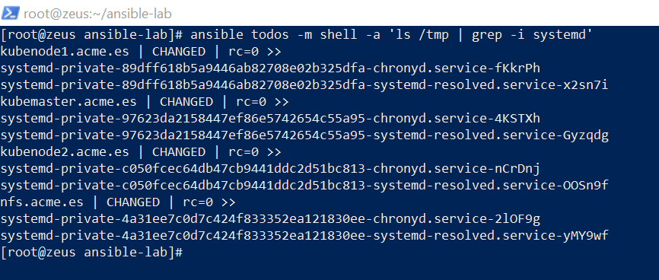

El siguiente ejemplo:

Crea un Playbook que instala el cliente ftp, apache y copia el archivo index.html con un contenido “hola como estas”, y lo coloca en la ruta por defecto de apache /var/www/html

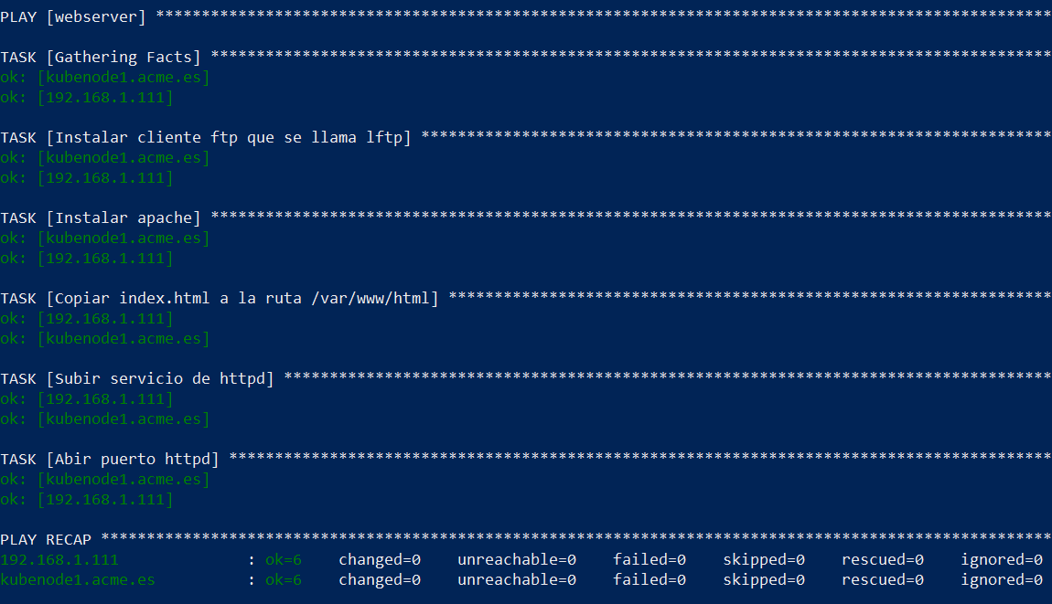

# **KUBERNETES**

Kubernetes (referido en inglés comúnmente como “K8s”) es un sistema de código libre para la automatización del despliegue, ajuste de escala y manejo de aplicaciones en contenedores1 que fue originalmente diseñado por Google y donado a la Cloud Native Computing Foundation (parte de la Linux Foundation). Soporta diferentes entornos para la ejecución de contenedores, incluido Docker (aunque su uso se encuentra deprecado desde la versión 1.20 y su soporte será eliminado en la próxima versión 1.24) (Wikipedia, https://es.wikipedia.org/wiki/Kubernetes, 2022).

## Arquitectura CRI-O

Para explicar la arquitectura de Kubernetes, es necesario explicar los componentes que lo conforman por lo que pasaremos a brindar una breve explicación de CRI-O

Los siguientes componentes forman parte de CRI-O:

* La biblioteca de software de contenedores/imágenes para descargar imágenes de contenedores de varias fuentes en línea.
* La biblioteca de software de contenedores/almacenamiento para gestionar las capas de contenedores y crear el sistema de archivos para los contenedores de un pod.
* Un tiempo de ejecución compatible con OCI para ejecutar los contenedores. El tiempo de ejecución estándar es runC, pero se pueden utilizar otros entornos en tiempo de ejecución compatibles con OCI, como Kata Containers.
* La interfaz de red de contenedores (Container Networking Interface o CNI) para crear la red de un pod, utilizando complementos para Flannel, Weave y OpenShift-SDN.
* La herramienta de monitorización de contenedores “conmon” para la monitorización continua de los contenedores.
* CRI-O también se suele utilizar junto con la herramienta de gestión de pod Podman. Esto da buenos resultados, dado que Podman se basa en las mismas bibliotecas para descargar las imágenes de los contenedores y gestionar las capas de estas, al igual que CRI-O (IONOS, 2021).

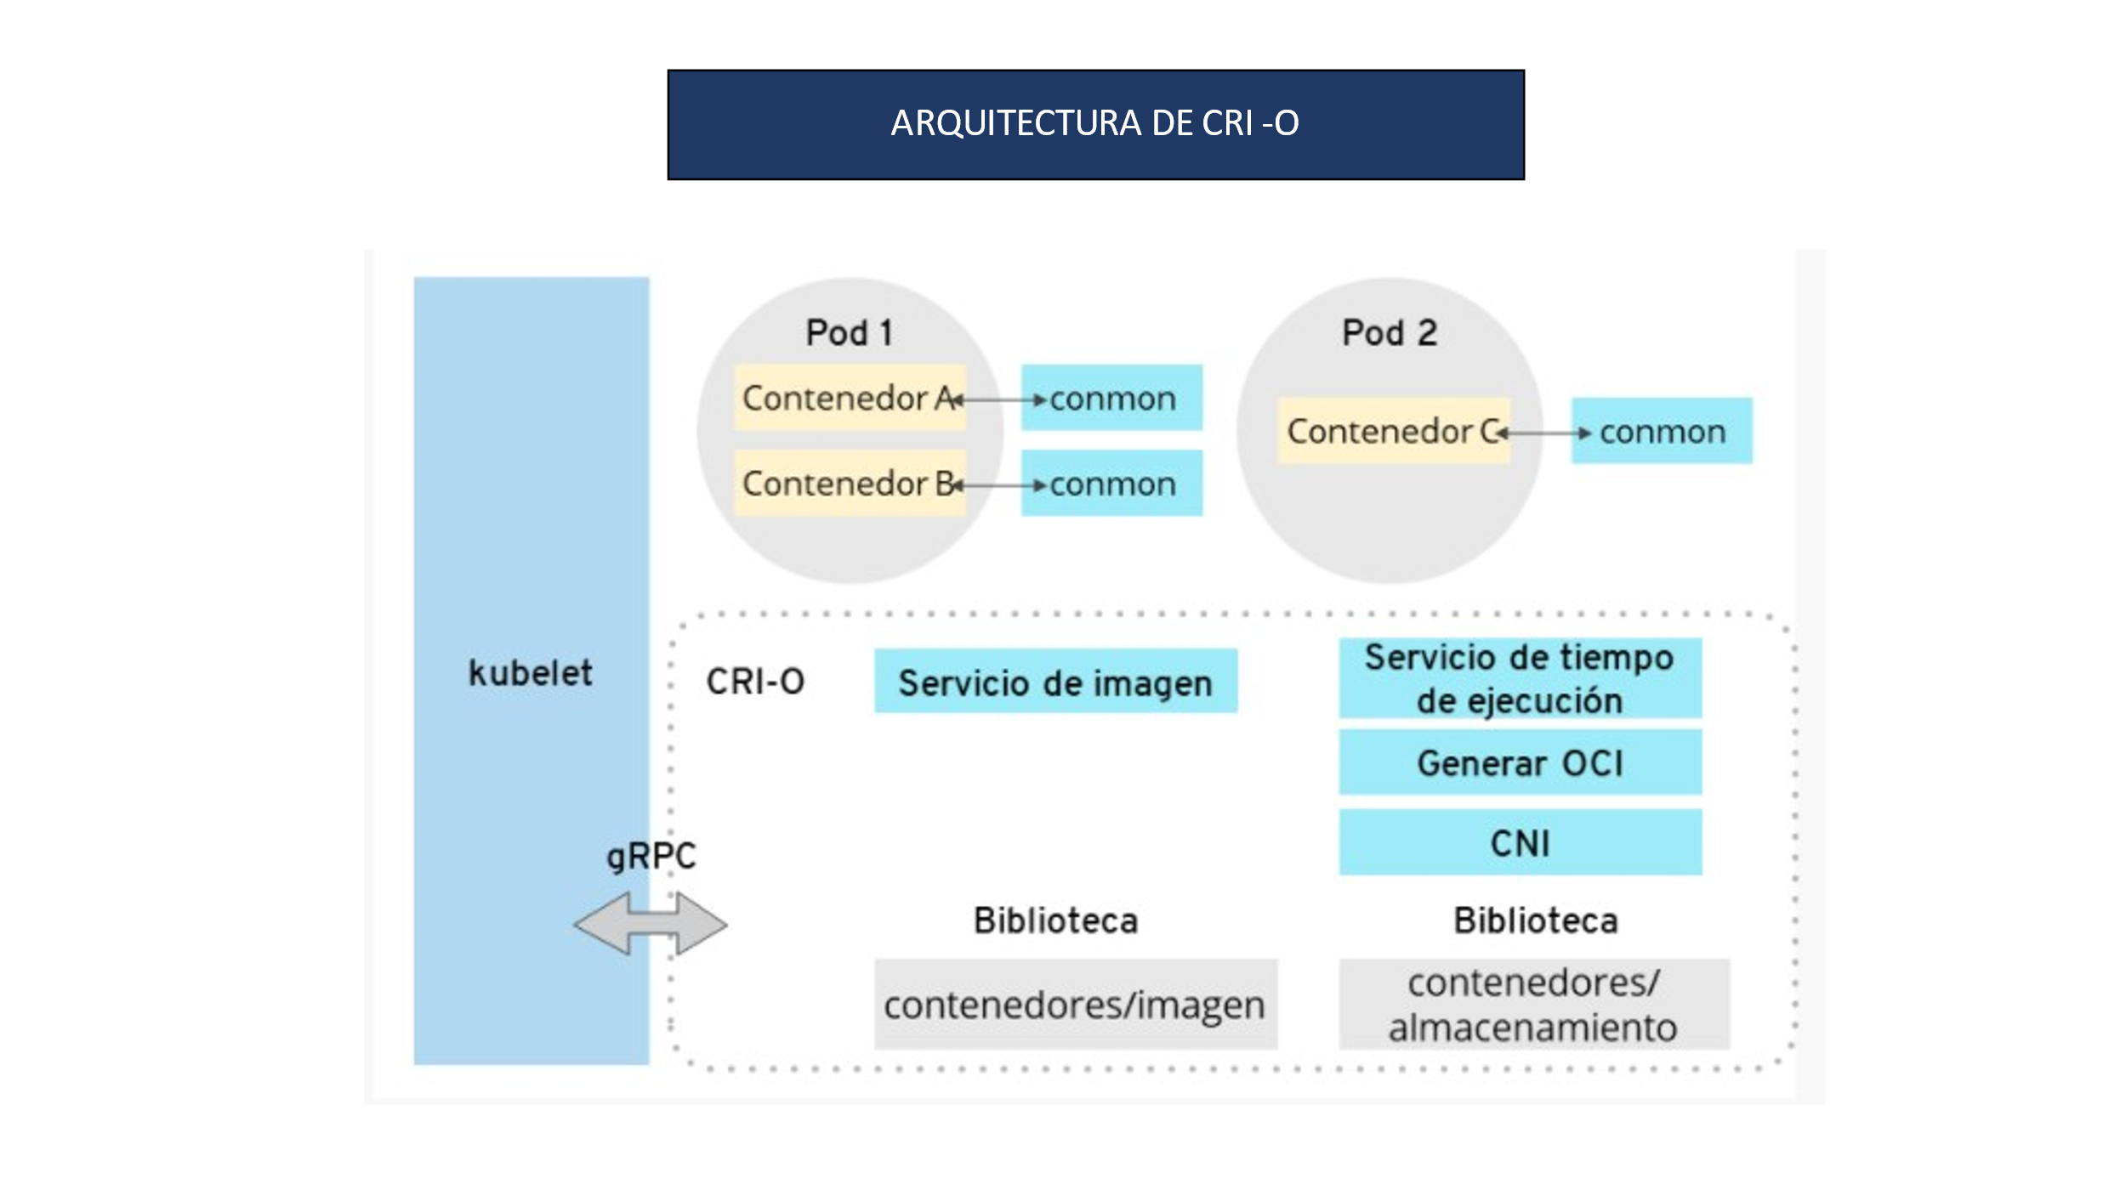

Figura 4. Arquitectura CRI-O

## Arquitectura Kubernetes



Figura 5. Kubernetes Arquitectura

|  |  |
| --- | --- |
| Componente | Descripción |
| Api server | Uno de los núcleos que tiene kubernetes. Expone todo que podemos hacer en Kubernetes a través de un api server, que suele ser de tipo REST.  Cuando un cliente quiere distribuir una aplicación en contenedores, envía a través de una petición POST una configuración en formato YAML.  YAML contiene una serie de características que especifican el estado deseado. |
| Controller Manager | Está compuesto de múltiples componentes, estos gestionan algunas de las características básicas del clúster. Estos controladores están en modo “loop” e intervienen cuando tiene que hacerlo. |
| Scheduler | Determina donde asignar los pods, contenedores o los diferentes objetos de kubernetes dependiendo de los recursos disponibles en los nodos. |
| ETC | Es un almacén de datos de tipo:valor que guarda toda la configuración que vallamos haciendo en kubernetes. Todo lo que hacemos se persiste en esta base de datos para que perviva entre arranques. Es otro de esos componentes que tendríamos que tener replicado para garantizar la seguridad de nuestro clúster de kubernetes |
| Container Runtime | Es quien ejecuta los contenedores que kubernetes lanza, hay varios container runtimes que kubernetes soporta:  Docker  Containerd  Cri  Cualquier container runtime que se adiera a Kubernetes CRI(Container Runtime Interface) |
| POD | Es la unidad más básica de kubernetes. Un pod puede tener de 1 a más contenedores, esos contenedores forman una unidad de trabajo. Cuando queremos desplegar containers dentro de kubernetes es desplegar POD |
| Kubelet | Es un agente que se despliega a cada uno de los nodos del clúster y está trabajando de manera cooperativa con el maestro. Se puede decir que es el corazón de kubernetes dentro del nodo. Suele llamarse también como dataplane. |
| Kube-Proxy | Permite la conectividad de todos los componentes dentro del nodo con el resto del clúster. Por ejemplo: hacer que los PODS accedan unos con otros o que se pueda acceder a ellos desde el exterior |

Tabla 2. Componentes arquitectura

## Código Kubernetes

El código Kubernetes se encuentra en el directorio git:

## ¿Que puedo hacer con Kubernetes?

Entre otras facilidades, nos permite actualizar o hacer upgrade de las instancias sin ningún problema, utilizando actualizaciones continuas que son llamadas Rolling updates, deshacer cambios, pausar y reanudar los cambios según sea requerido.

Cuando tengamos que actualizar nuestra aplicación, vamos a tener varias instancias abiertas, en caso haya algún problema, se puede acceder igualmente a nuestra app mediante el resto de las instancias. Actualizamos la instancia una tras otras para lograr tiempo 0 de downtine.

En caso tengamos que hacer múltiples cambios a la vez, como actualizar las versiones del servidor, escalar el entorno.

Pausar nuestro entorno y así no aplicar cada cambio inmediatamente después de ejecutar el comando de cambio.



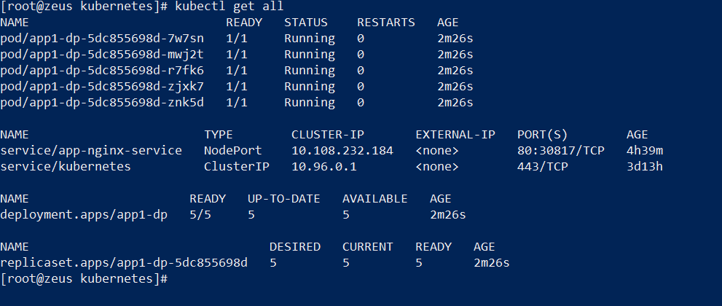

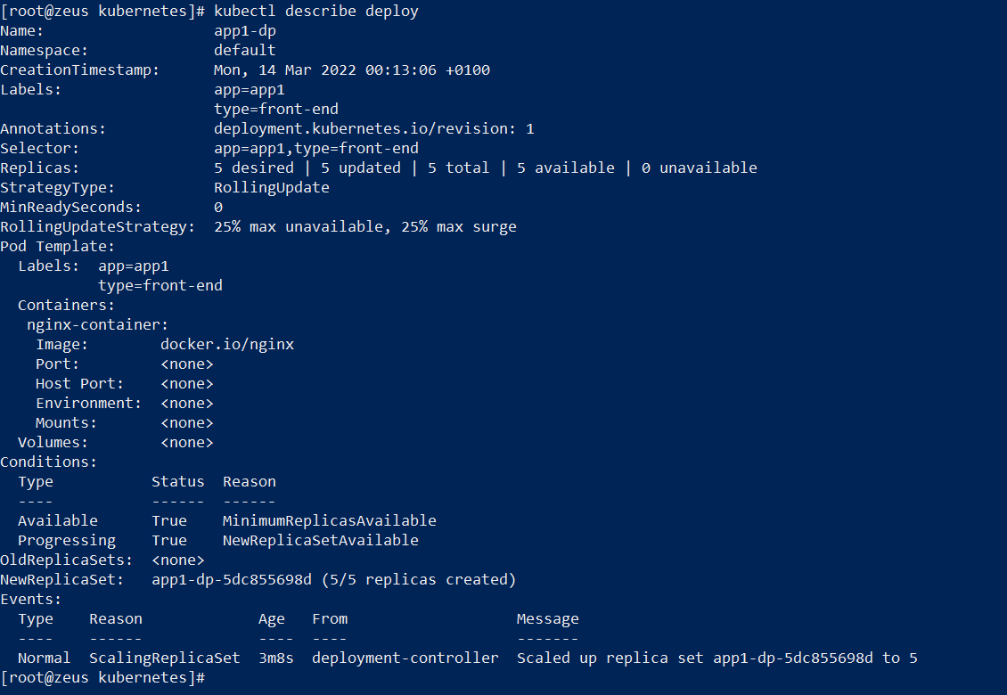

De 5 replicas nos vamos a 2 replicas

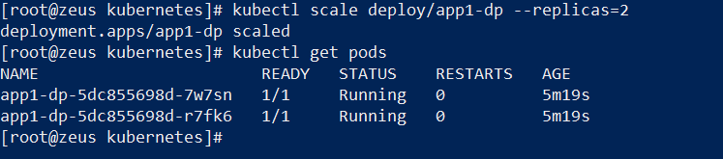

Escalando un deployment

Nos vamos a 4 replicas



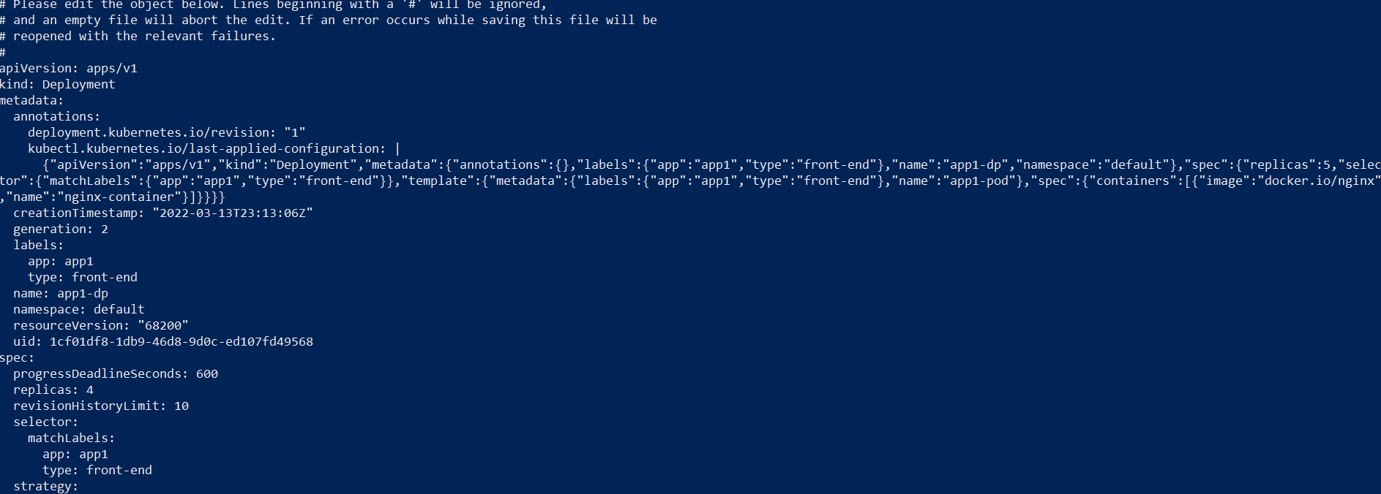

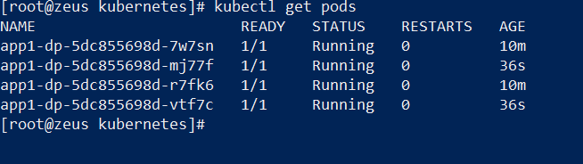

# **SUSTENTO DEL LABORATORIO REALIZADO**

En esta sección se colocarán los pantallazos que sustentan el trabajo de laboratorio realizado, en Microsoft Azure.

## Print Screen

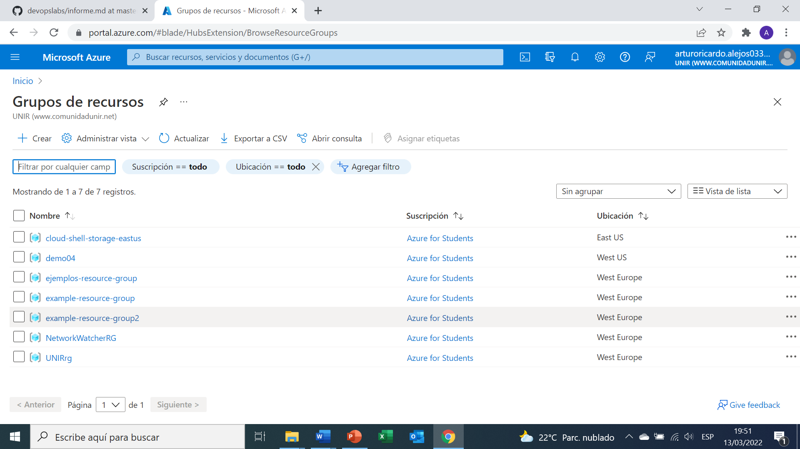

**MASTER**

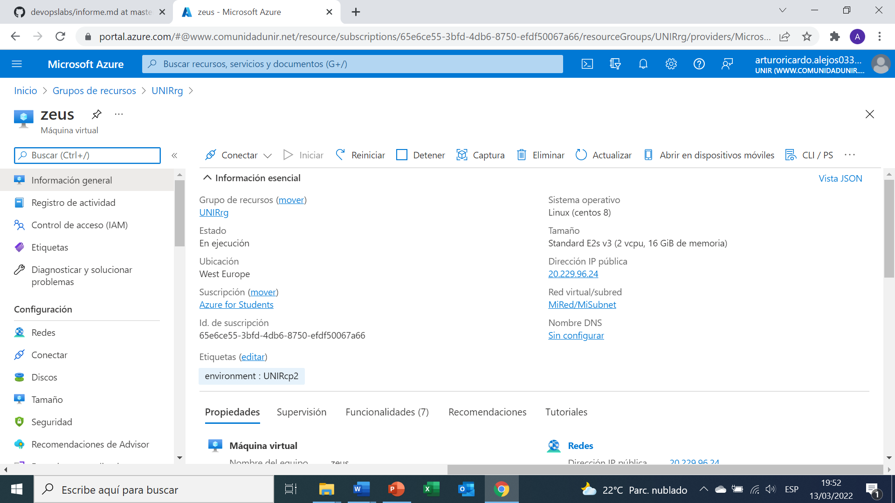

WORKER 1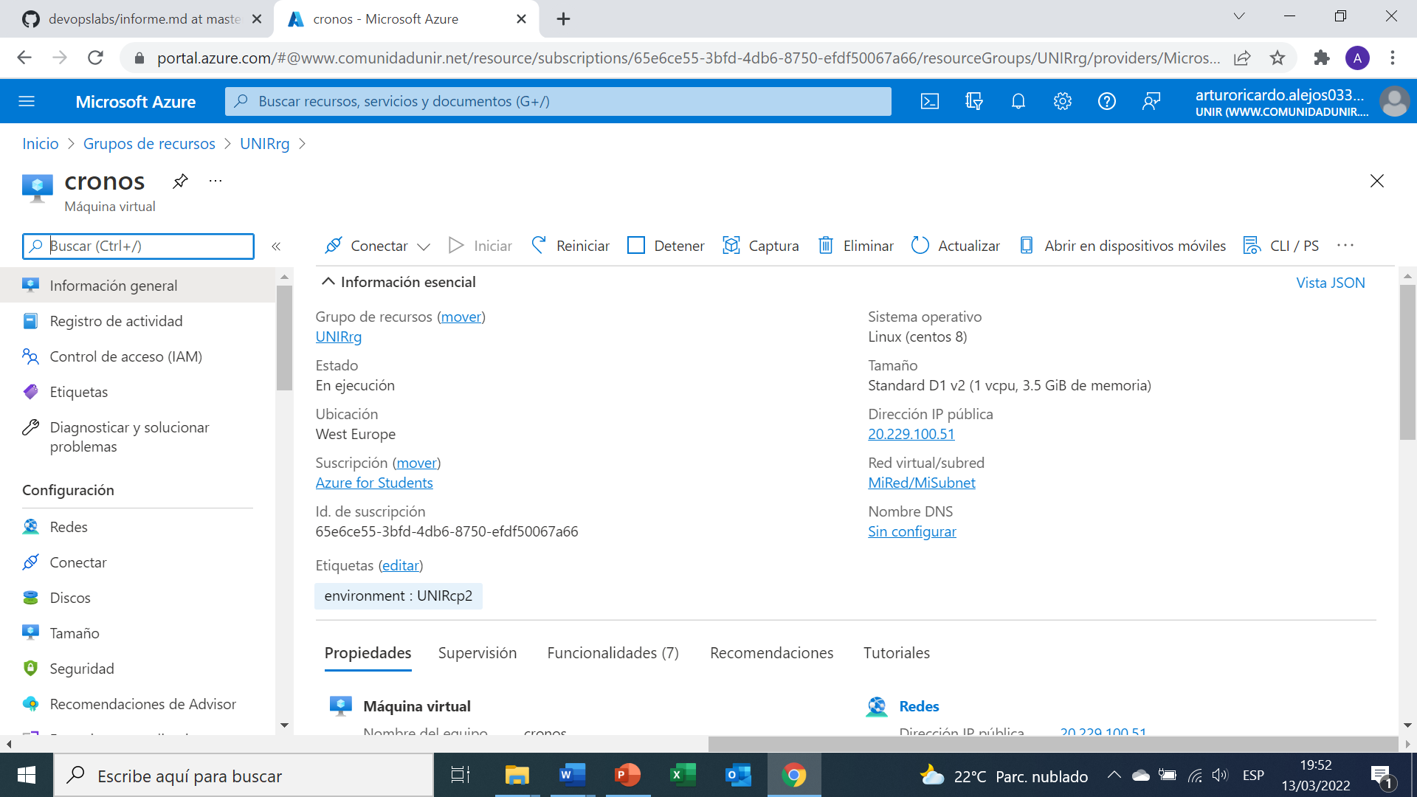

WORKER 2

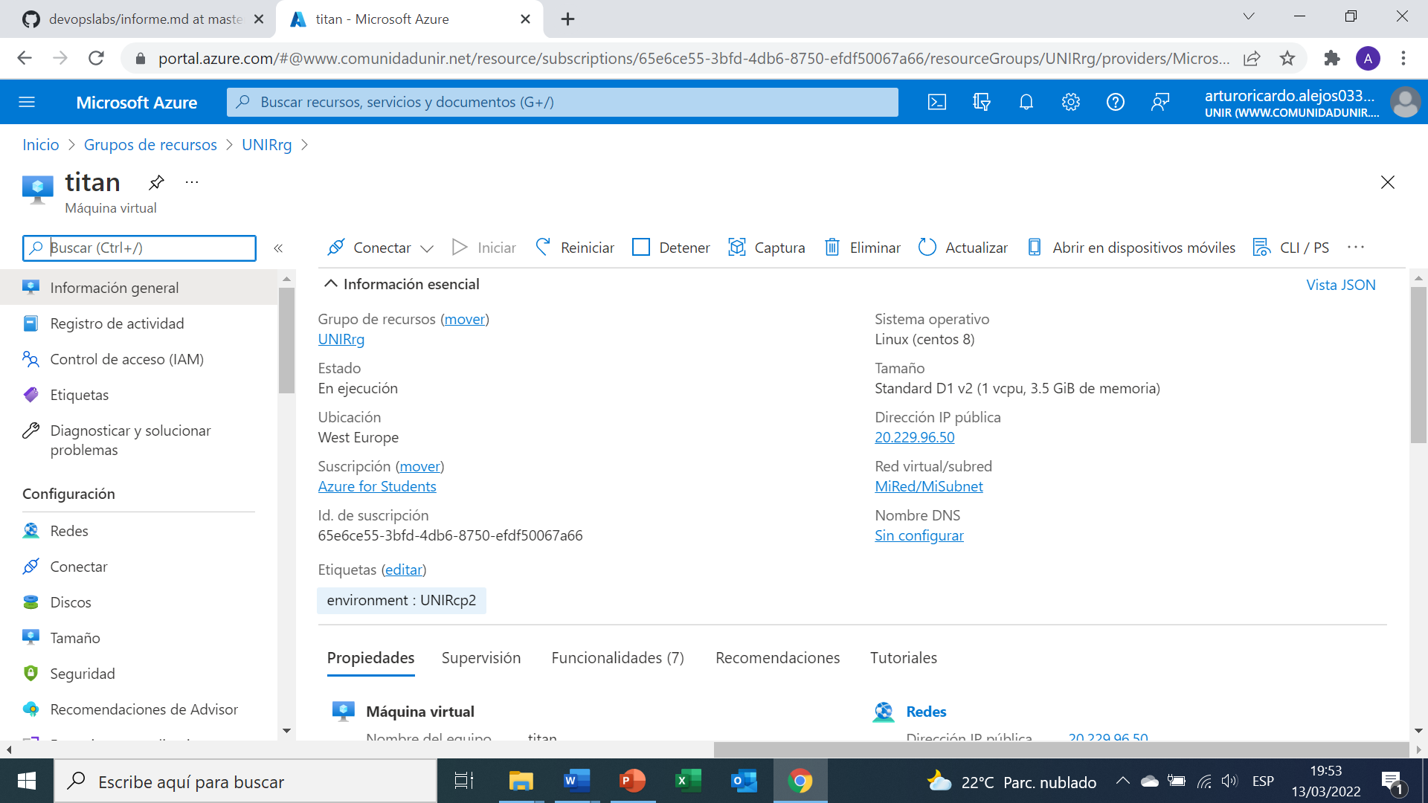

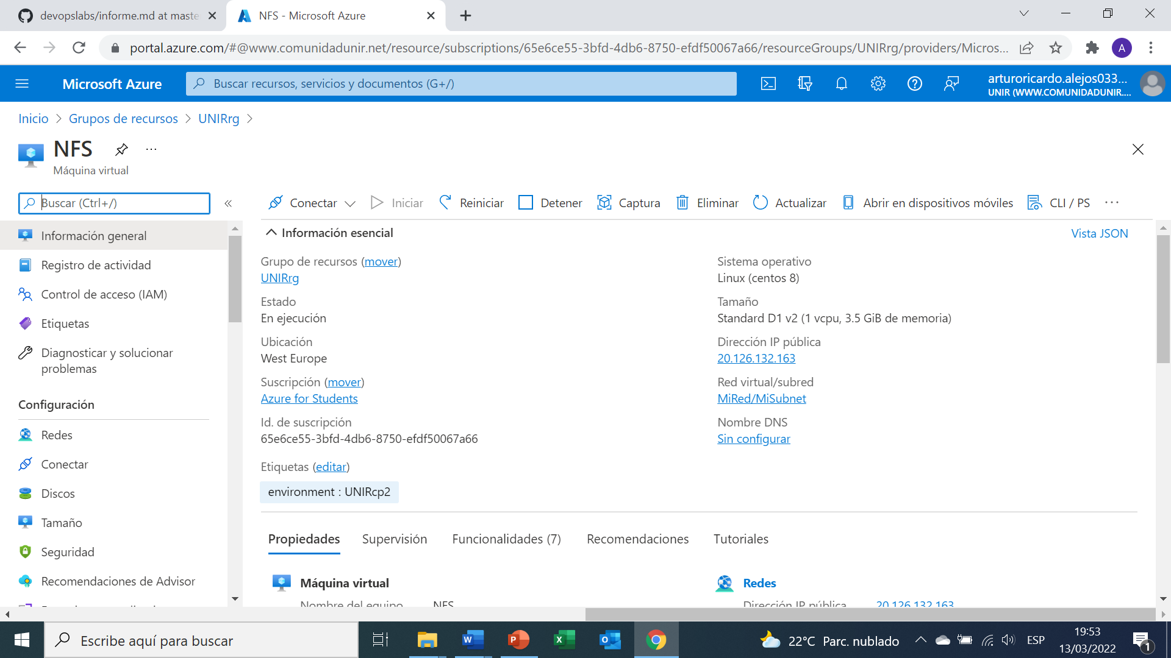

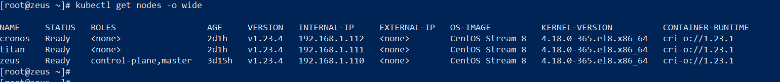

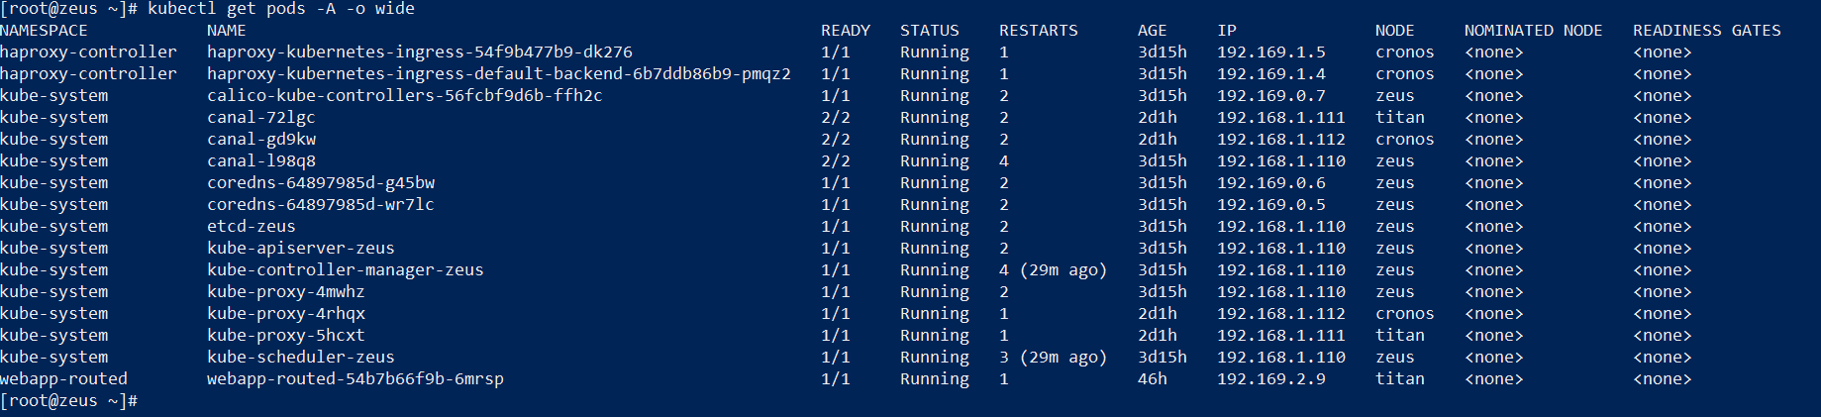

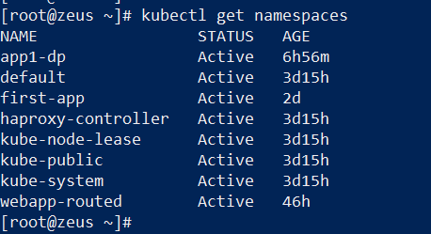

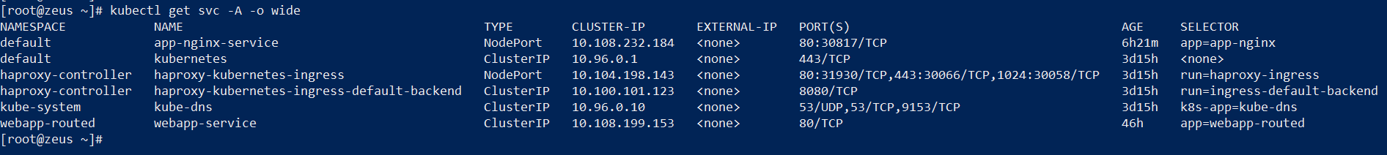

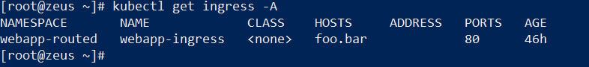

## Instalación de Ansible (verificación)

El Archivo de Host, es tiene las mismas IPs y nombres del laboratorio (Profesor), no viendo la necesidad de cambiar estos para fines de prueba.

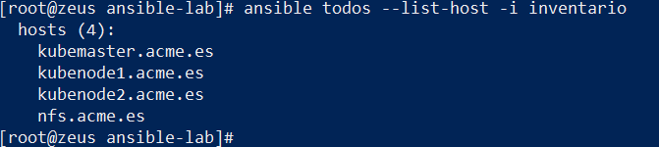

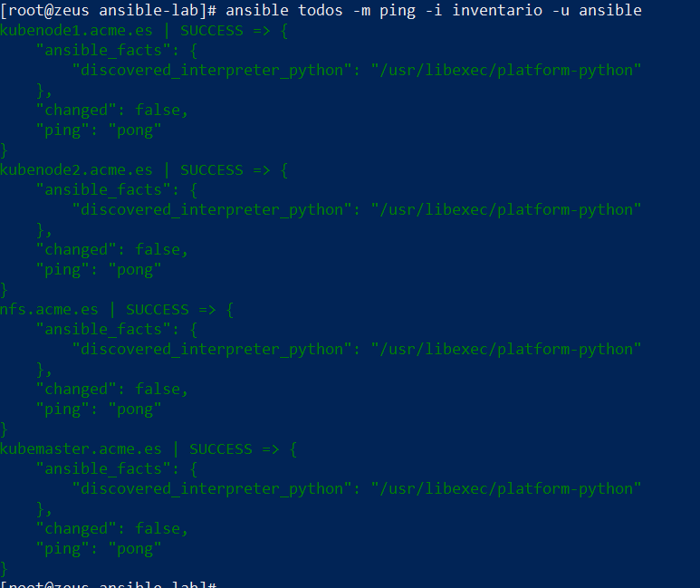

Ejecutando comandos



## Instalación Kubernetes

Se toma los últimos pasos seguidos para la creación de Kubernetes de acuerdo al laboratorio puesto por el profesor en GITHUB.

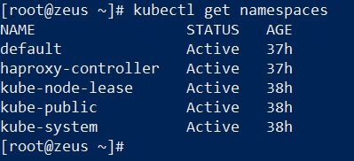

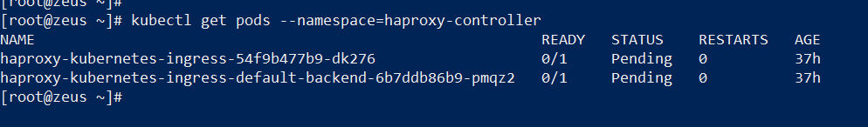

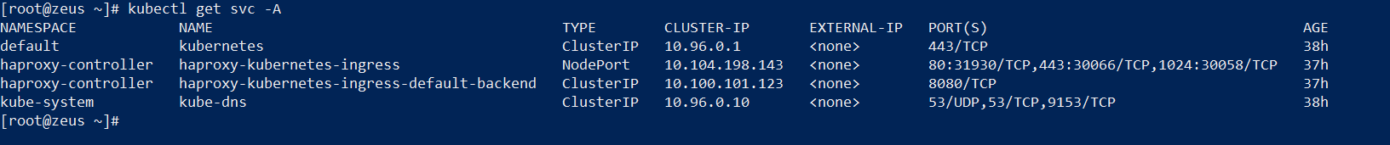

JOIN nodo TITAN

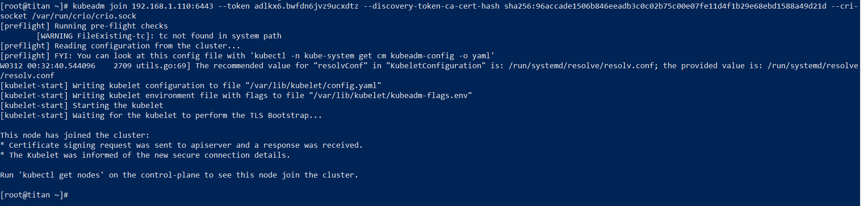

JOIN nodo CRONOS

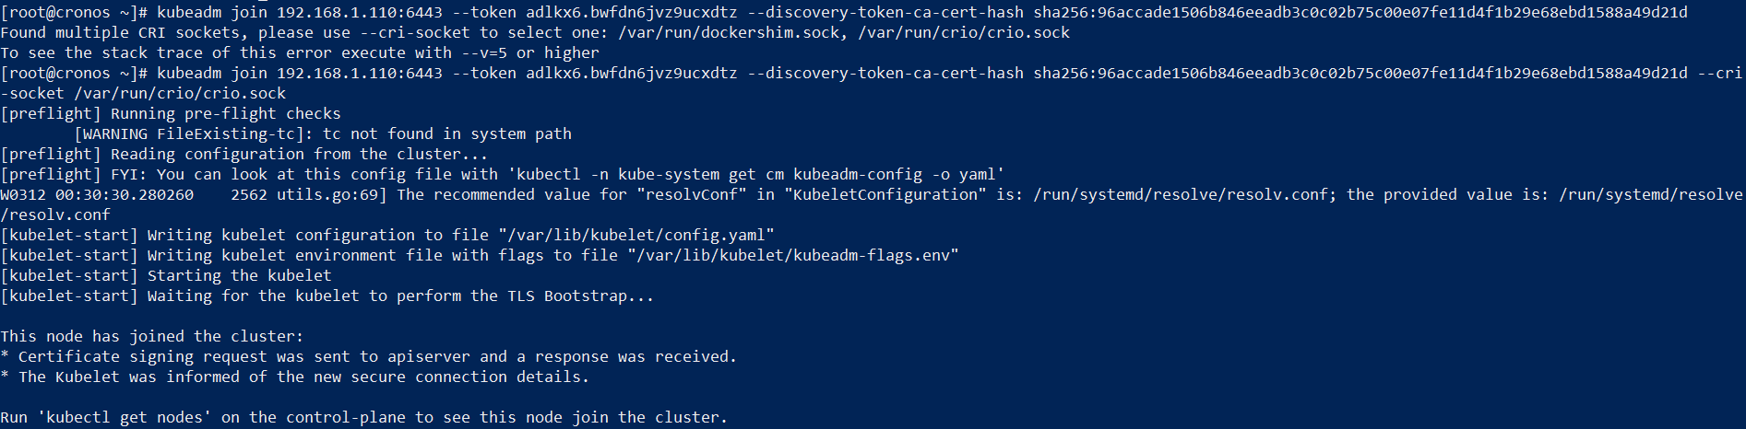

Ejecuciones desde el MASTER (Zeus)

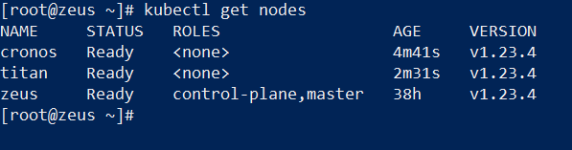

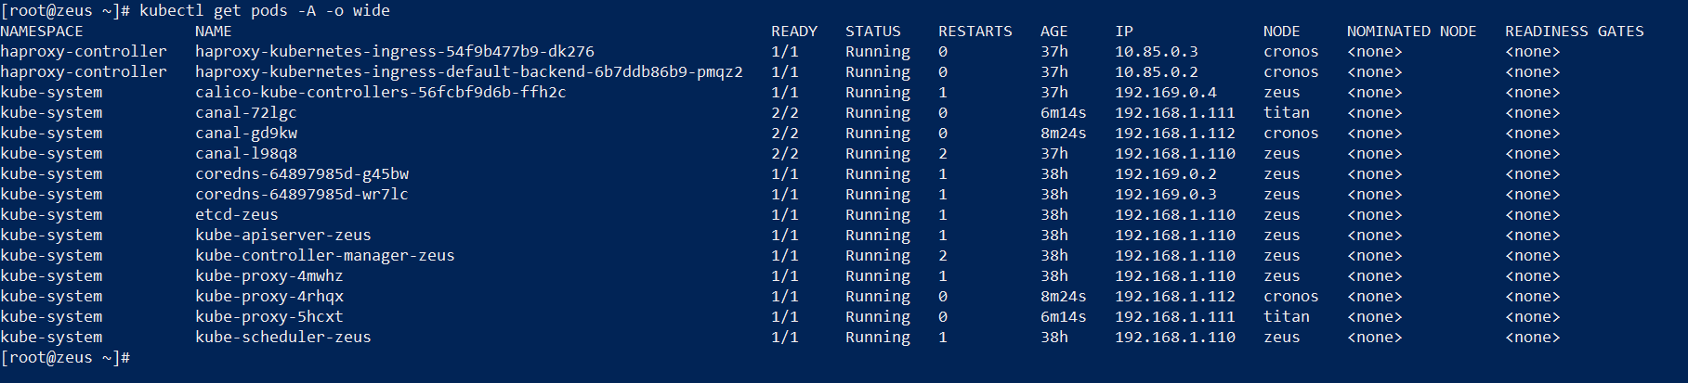

Revisión de la configuración

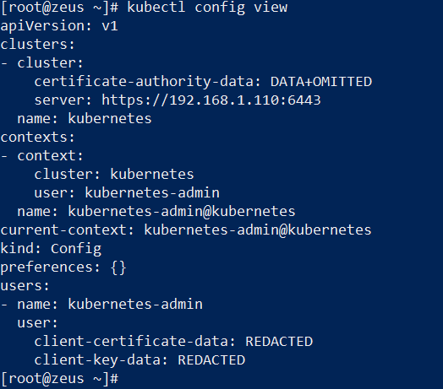

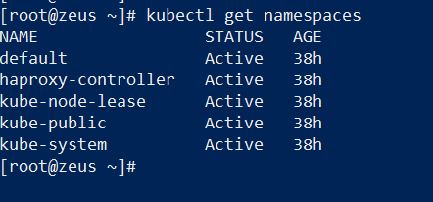

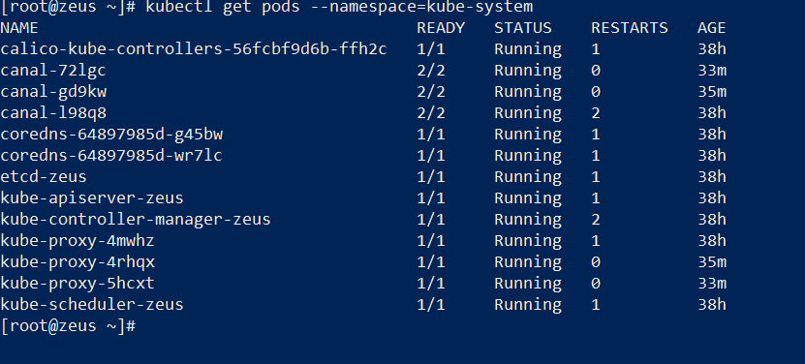

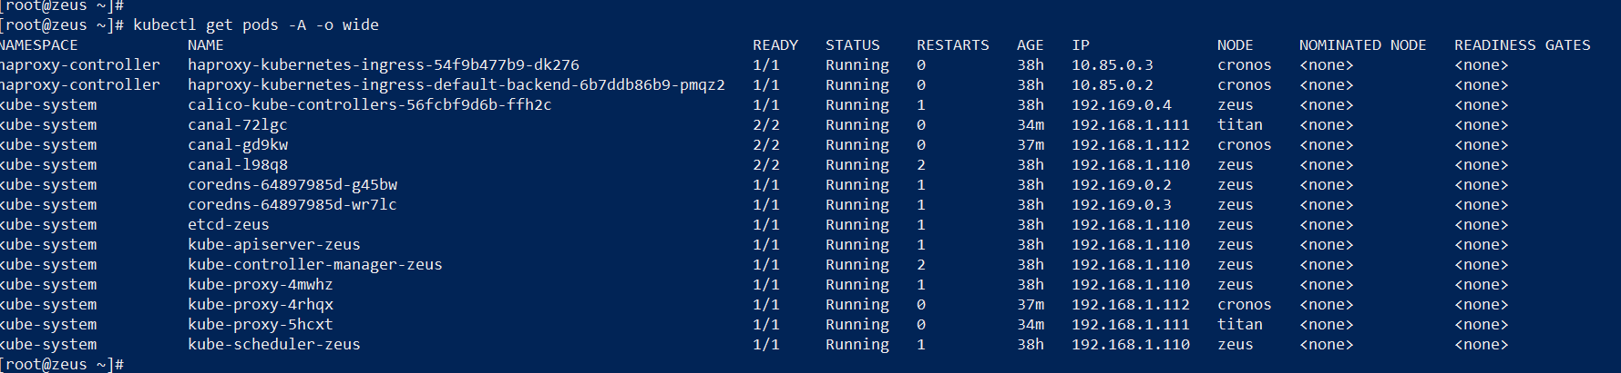

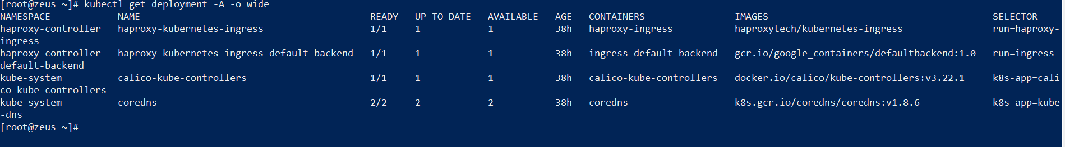

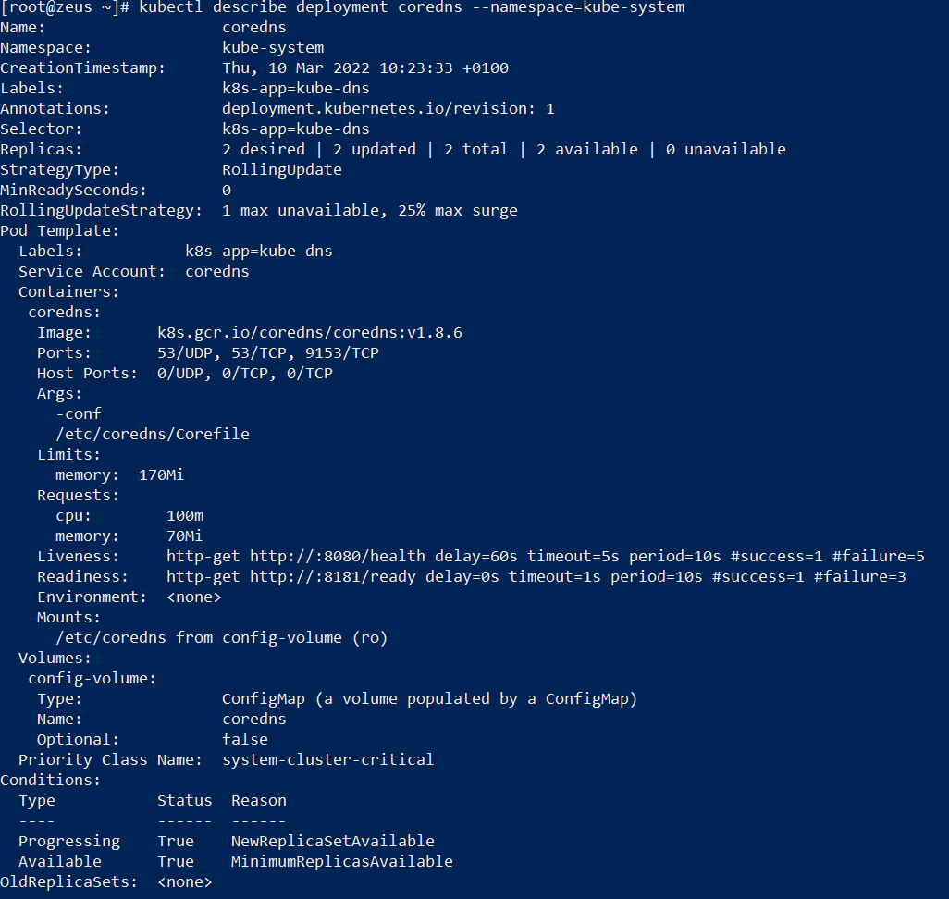

**Desplegando la primera aplicación accesible desde el exterior**

